**How to run a Shido Validator Node on Ubuntu 22.04**

**THIS GUIDE ASSUMES THAT YOU ARE FOLLOWING EACH STEP ON UBUNTU 22.04 SYNCED WITH UTC TIMEZONE.  
ANY PREVIOUS ACTIONS / SCRIPT / MODIFICATIONS MAY INTERFERE WITH THIS GUIDE.  
SO PLEASE CONSIDER STARTING FROM SCRATCH.**

**#STEP 1: connect to your machine (over ssh)**

**#STEP 2: Gain admin rights**

sudo su

**#STEP 3: go to opt directory to avoid permission issues**

cd /opt

**#STEP 4: clone the SHIDO GITHUB directory**

git clone https://github.com/ShidoGlobal/mainnetShidoNodeSync.git

**#STEP 5: install GO langage with the provided script**

sh mainnetShidoNodeSync/install-go.sh

**#STEP 6: exit from terminal to take in account go command in path**

exit

**#STEP 7: Gain admin rights back**

sudo su

**#STEP 8: check GO langage installation**

go version

**#STEP 9: install requirements**

apt install -y build-essential jq wget unzip

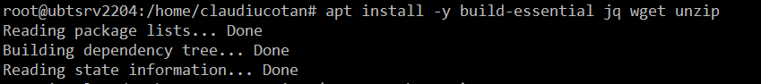

**#STEP 10: copy requirements**

cp /opt/mainnetShidoNodeSync/ubuntu22.04build/shidod /usr/local/bin/

chmod +x /usr/local/bin/shidod

cp /opt/mainnetShidoNodeSync/libwasmvm.x86_64.so /usr/lib

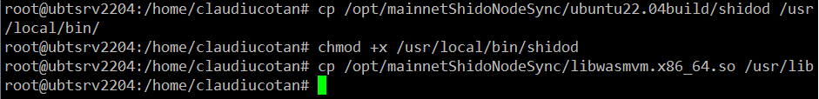

**#STEP 11: Install cosmosdk with go lang**

go install [cosmossdk.io/tools/cosmovisor/cmd/cosmovisor@v1.5.0](mailto:cosmossdk.io/tools/cosmovisor/cmd/cosmovisor@v1.5.0)

**#STEP 12: check everything is fine**

shidod version

**#STEP 13: define chain ID**

shidod config chain-id shido_9008-1



**#STEP 14: init (generates all files: client, app, config, genesis)**

**# (instead of “ShidoFrance” enter your desired node name here)**

shidod init ShidoFrance --chain-id "shido_9008-1"





**#STEP 15: modify /config/config.toml from laddr = "tcp://127.0.0.1:26657" to laddr = "tcp://0.0.0.0:26657"**

nano /root/.shidod/config/config.toml



**#STEP 16: clear the generated genesis.json file**

nano /root/.shidod/config/genesis.json



**#STEP 17: copy the genesis.json from cloned repo**

cp /opt/mainnetShidoNodeSync/genesis.json /root/.shidod/config/



**#STEP 18: add persistent peers from shido_ubuntu_node.sh ->** **"8c1c28eee44 [...]"**

**#**[**https://github.com/ShidoGlobal/mainnetShidoNodeSync/blob/main/shido_ubuntu_node.sh**](https://github.com/ShidoGlobal/mainnetShidoNodeSync/blob/main/shido_ubuntu_node.sh)

nano /root/.shidod/config/config.toml



**#STEP 19: Check your node ID**

shidod tendermint show-node-id  
  
**#STEP 20: start syncing**

shidod start



**#STEP 21: once the syncing is finished**

shidod tendermint show-validator



shidod keys list

shidod keys add "ShidoFranceOne" --keyring-backend "os" --algo "eth_secp256k1" --home "/root/.shidod"



#Choose a passphrase and enter it

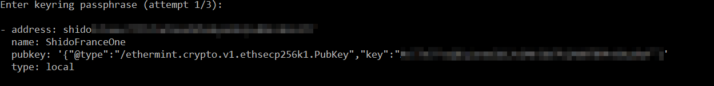

#Save all the text somewere else

#Check keys again

shidod keys list

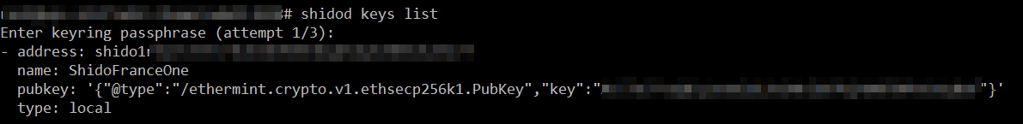

#Create a Wallet from KEPLR BROWSER EXTENSION

# Go to <https://chromewebstore.google.com/detail/keplr/dmkamcknogkgcdfhhbddcghachkejeap?hl=en>

|  |  |
| --- | --- |
|  |  |
| Install the extension, create a wallet and unlock it | Go to “Settings |

|  |  |
| --- | --- |
|  |  |
| Go to “General” | Go to “Add/Remove Non-Native Chains” |

|  |  |
| --- | --- |
|  |  |
| Click on “+” icon | Search for “Shido”, click “Add to Keplr” |

|  |  |
| --- | --- |
|  |  |
| Approve the add | Go to the hamburger menu |

|  |  |
| --- | --- |
|  |  |
| Click on “Manage Chain Visibility” | Search “Shido” check the case and “Save” |

|  |  |
| --- | --- |
|  |  |
| Now you can see “Shido” | Click on “Copy address” |

|  |  |
| --- | --- |
|  |  |
| This will show your “shido…” address | #send small amount (like “10) to that address from your usual wallet (KEPLR). |

#Import that new wallet (key/passphrase/seed) into your node   
#you have to provide the 12 words here

shidod keys add "ShidoFranceOneKEPLR" --recover



#choose a passphrase that will permit to “open” that key

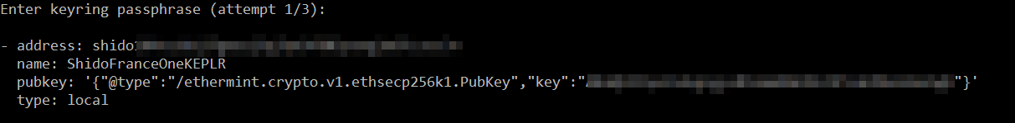

#Go to <https://delegator.shidoscan.com/validators> and connect with the 12 words

#Click on “Become a Delegator”

#Create your validator into your node

shidod tx staking create-validator --amount=1000000000000000000shido --pubkey=$(shidod tendermint show-validator) --from="ShidoFranceOneKEPLR" --commission-rate="0.05" --commission-max-rate="0.20" --commission-max-change-rate="0.01" --min-self-delegation="1000000"



#Sign the transaction

#You are ON

